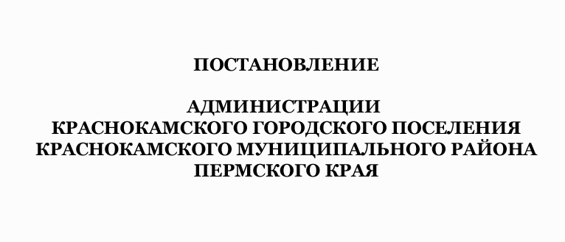
19.11.2015
№ 1126

О внесении изменений в постановление администрации Краснокамского городского поселения от 18.06.2014 № 452 «Об утверждении Порядка разработки, утверждения, реали-зации и проведения оценки эффективности реализации муниципальных программ на территории Краснокамского городского поселения»

В соответствии со статьёй 179 бюджетного кодекса Российской федерации, Положением о бюджетном процессе в Краснокамском городском поселении, утверждённым решением Думы Краснокамского городского поселения от 13 ноября 2008 г. №8
Администрация постановляет:
1. Внести в постановление администрации Краснокамского городского поселения от 18 июня 2014 г. №452 «Об утверждении Порядка разработки, утверждения, реализации и проведения оценки эффективности реализации муниципальных программ на территории Краснокамского городского поселения» (далее – постановление) следующие изменения:
1.1 приложение 1 к Порядку разработки, утверждения, реализации и проведения оценки эффективности реализации муниципальных программ на территории Краснокамского городского поселения изложить в новой редакции (прилагается).
2. Постановление опубликовать в газете «Наш город – Краснокамск», разместить на официальном сайте Краснокамского городского поселения http://krasnokamsk.ru.
3. Настоящее постановление вступает в силу с момента опубликования.
4. Контроль за исполнением постановления оставляю за собой.

И.о. главы городского поселения –  главы администрации Краснокамского городского поселения | В. В. Хмыз
И.Ю. Чернова
4-42-33
3 экз. чи

И.Ю. Чернова
4-42-33
3 экз. чи

Приложение
к постановлению администрации
Краснокамского городского поселения
от 19.11.2015 № 1126

Приложение 1
к постановлению администрации
Краснокамского городского поселения
от 18.06.2014 № 452
ПЕРЕЧЕНЬ МУНИЦИПАЛЬНЫХ ПРОГРАММ
КРАСНОКАМСКОГО ГОРОДСКОГО ПОСЕЛЕНИЯ
№  п/п | Наименование муниципальной программы | Ответственный исполнитель муниципальной программы

